콩가텍, 코드시스와 가상화 기반 실시간 제어를 위한 전략적 파트너십 체결

- 콩가텍 하이퍼바이저와 코드시스 PLC로 중요도 워크로드 통합의 복잡성 간소화

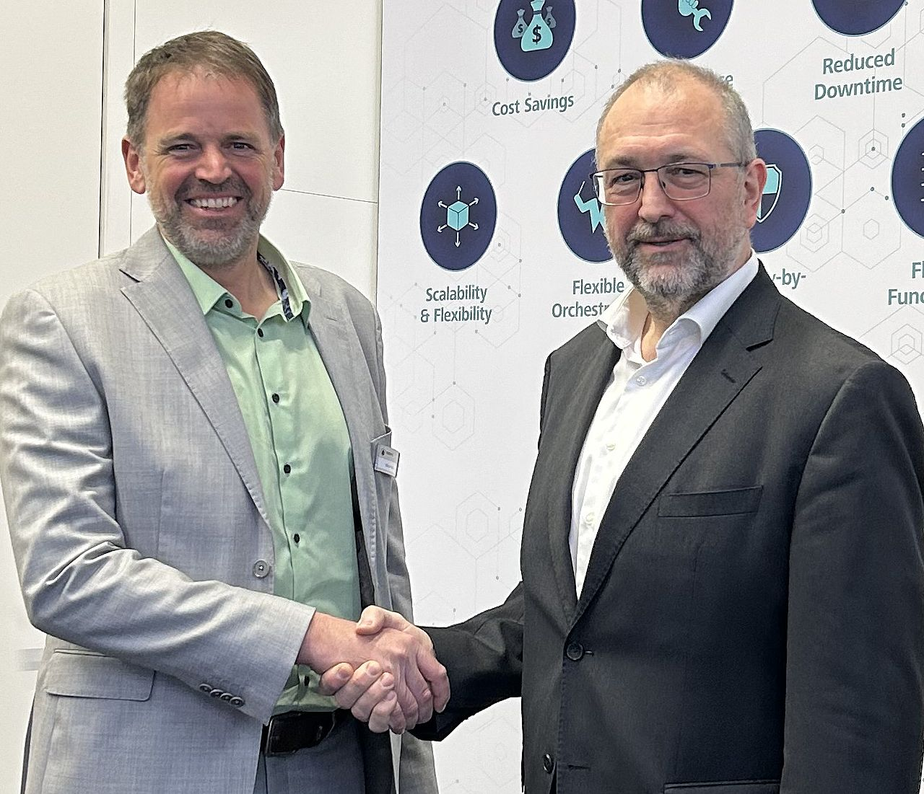
▲ 콩가텍 COO 겸 CTO 콘라드 가르하머와 코드시스 그룹 CTO 힐마르 판저가 혼합 중요도 워크로드용 가상화 기반 실시간 제어 플랫폼 제공을 위해 전략적 파트너십을 체결했다.

2026년 7월 1일 – 임베디드 및 에지 컴퓨팅 기술 분야의 선도 기업 콩가텍(congatec)이 하드웨어 독립형 제어 소프트웨어 시장을 선도하는 코드시스(CODESYS) 그룹과 전략적 파트너십을 체결했다.

이를 통해 양사는 혼합 중요도(mixed-critical) 워크로드를 위한 고도로 통합된 가상화 기반 실시간 제어 플랫폼을 선보일 계획이다. 워크로드 통합을 지원하는 다기능 플랫폼은 산업 자동화 분야에 한층 높은 수준의 유연성과 효율성을 제공한다.

이번 협력은 콩가텍의 검증된 ‘에이레디.VT(aReady.VT)’ 가상화 기술과 ‘코드시스 컨트롤(CODESYS Control)’ 런타임 시스템 통합이 핵심이다. 이를 통해 소프트웨어만으로 산업용 컨트롤러를 필수 자동화 작업을 수행하는 IEC 61131-3 표준 기반 PLC로 전환할 수 있다. 이를 위해 콩가텍 하이퍼바이저 conga-zones는 임베디드 컴퓨팅 플랫폼을 여러 존(zone)으로 분리한다. 범용 운영체제는 전용 존에서 코드시스 PLC 기반 실시간 제어와 병렬로 실행되며, 단일 시스템에서 결정론적(deterministic) 실시간 동작과 안전한 격리를 동시에 보장한다. conga-zones 하이퍼바이저와 코드시스 PLC 통합은 제어 기술 가상화가 확대되는 산업 환경에서 요구되는 높은 신뢰성, 가상화 유연성, 결정론적 성능을 제공한다.

콘라드 가르하머(Konrad Garhammer) 콩가텍 COO 겸 CTO는 “코드시스와의 파트너십은 콩가텍의 conga-zones 하이퍼바이저와 코드시스 PLC를 통합해 표준 하드웨어에서 실행되면서도 강력한 실시간 성능과 격리를 보장하는 설치가 간편하고 비용 효율적인 솔루션을 고객에게 제공한다”며 “콩가텍의 하이퍼바이저 기술은 산업용 애플리케이션에서 코드시스 PLC 와 함께 다양한 운영체제를 원활하게 운영할 수 있도록 해 자동화 및 로보틱스(로봇공학)에 새로운 수준의 유연성, 효율성 및 신뢰성을 제공한다.

힐마르 판저(Hilmar Panzer) 코드시스 그룹 CTO는 “제어 기술의 가상화는 임베디드 제어 플랫폼의 비용, 확장성, 보안을 최적화하는 핵심 트렌드다. 코드시스는 지난 3월 독일에서 열린 ‘임베디드 월드(Embedded World)’에서 콩가텍의 conga-zones 하이퍼바이저를 활용한 데모를 선보였고 이번 협력을 통해 이를 실제 구현 단계로 발전시켜나갈 것이다. 이를 통해 기계 및 플랜트 제조업체는 물론 해당 시스템을 운영하는 고객들도 제어 기술 가상화의 이점을 직접 체감하고 모든 고객이 이점을 누릴 수 있는 협력 모델로 발전시킬 것”이라고 말했다.

* * *

콩가텍(congatec)에 대하여
독일 데겐도르프(Deggendorf)에 본사를 둔 콩가텍(congatec)은 2004년 설립돼 임베디드 및 에지 컴퓨팅 솔루션을 위한 고성능 하드웨어 및 소프트웨어 빌딩 블록을 제공하는 글로벌 선도 기업이다. 콩가텍의 고성능 컴퓨터 모델은 산업자동화, 의료장비, 로봇공학, 통신을 비롯해 여러 산업 분야의 시스템 및 디바이스 전반에서 활용된다. 콩가텍의 고성능 에이레디(aReady.) 에코시스템은 COM에서 클라우드까지 솔루션 개발 전체 과정을 간소화 및 가속화한다. 이 애플리케이션-레디 접근 방식은 COM을 서비스 및 맞춤형 기술과 결합해 시스템 통합, IoT, 보안 및 인공지능(AI) 분야의 첨단 기술 혁신을 가능하게 한다. 글로벌 리더로서 콩가텍은 벤처기업부터 글로벌 대기업까지 다양한 고객을 확보하고 있다. 콩가텍에 대한 자세한 정보는 웹사이트, 에이레디(aReady.) 전략 홈페이지, 링크드인, 유튜브에서 확인 가능하다.

문의
홍보대행사 KPR | 박수진 | susan@kpr.co.kr | 3406-2265 | 010-9801-5077
 | 김재현 | jaehyeon@kpr.co.kr | 3406-2187 | 010-7129-8692

